Penilaian Kinerja Pegawai Lingkungan Perguruan Tinggi
dengan Metode Topsis

Ary Setyadiª, Kusworo Adi^{b}, Aris Sugiharto^{c}

ªJurusan Fisika, Fakultas Sains dan Matematika
Universitas Diponegoro, Semarang

^{b}Jurusan Fisika, Fakultas Sains dan Matematika
Universitas Diponegoro, Semarang

^{c}Jurusan Ilmu Komputer/Informatika, Fakultas Sains dan Matematika
Universitas Diponegoro, Semarang

Abstract

Employee performance measurement is very important for evaluation and future planning. Most of the government and private agencies are still using Daftar Penilaian Pelaksanaan Pekerjaan (DP3) to assess the performance their employees. DP3 goal is to obtain an objective consideration to employee development and career system based on job performance, formally it used to be a principal consideration material of periodic salary increases and promotions. In this research made ​​a Decision Support System (DSS) for employee performance appraisal DP3 at the college by using TOPSIS method. In this DSS ​​of which there are eight criteria in the DP3, everything is broken down into several sub criteria to get more objective assessment. Initial input of the TOPSIS method is obtained through a calculation using the AHP to find the eigen value of each criterion and the intensity. System created to describe the process of AHP and TOPSIS at each step in a matrix that can be studied and evaluated the truth of each step in the method used. In testing, this system is quite effective in the calculation that uses looping and selection.
Keywords: TOPSIS, employee performance evaluation, DP3

1. Pendahuluan
Sebagian besar instansi negeri maupun swasta baik yang bergerak dalam dunia perbankan, industri maupun pendidikan masih menggunakan daftar penilaian pelaksanaan pekerjaan atau yang biasa disingkat dengan istilah DP3 untuk menilai kinerja dari pegawainya. Daftar penilaian pelaksanaan pekerjaan (DP3) pada pegawai yang masih menggunakan DP3 dilaksanakan selama satu tahun (1 Januari sampai 31 Desember). DP3 merupa-kan penilaian atasan pada bawahan (struktur organisasi), Ketua atau rektor atau direktur menilai para wakilnya atau pembantunya dan ketua program studi, sedangkan ketua program studi menilai semua dosen yang berada pada homebasenya, kepala bagian menilai staffnya. Pembuatan DP3 di banyak pergu-ruan tinggi masih dilakukan secara konvensional dengan mengisi blangko penilaian dimana unsur atau kriteria penilaian diberi bobot nilai (0-100) kemu-dian jumlah totalnya dibagi dengan jumlah unsur atau kriteria. Penilaian ini masih bersifat subjektif, kurang objektif, keku-rangobjektifan penilaian ini antara lain disebabkan adanya keterbatasan informasi dan kelemahan pribadi dari atasan masing-masing.
Dalam penelitian yang dilakukan oleh Indriyati dalam tesisnya berjudul Sensitivitas Metode AHP dan TOPSIS Pada Pemilihan Dosen Berprestasi, menyimpul-kan bahwa metode TOPSIS adalah metode yang lebih baik dibanding AHP karena banyaknya perubahan ranking alternatif untuk metode TOPSIS selalu lebih besar dibanding AHP. Berdasar hasil penelitian tersebut maka dalam penelitian kali ini metode yang digunakan adalah TOPSIS. Dalam menyelesaikan suatu kasus, TOPSIS menggunakan model masukan adaptasi dari metode lain. Metode AHP dipilih untuk memberikan nilai masukan yang dibutuhkan oleh TOPSIS sebagai modal awal untuk perhitungan selanjutnya.

2. Kerangka Teori
Penelitian yang berjudul Sistem Pendukung Penilaian Kinerja Karyawan (Studi Kasus Di PT Multiterminal Indonesia Jakarta) (Putra, 2009), menggunakan AHP sebagai metodenya, tetapi proses penilaian karyawan tidak menggunakan DP3. Kriteria dalam penilaian karyawan adalah prestasi, kedisiplinan, perilaku dan pengalaman kerja. Variabel dalam menentukan penilaian karyawan hanya berjumlah empat sehingga proses penilaian dirasa belum dapat mempresentasikan kinerja karyawan yang sebenarnya. Indriyati, dalam penelitiannya berjudul Analisa Sensitivitas Metode AHP dan TOPSIS Pada Pemilihan Dosen Berprestasi membandingkan metode AHP dan TOPSIS dalam memilih dosen berprestasi di jurusan matematika fakultas MIPA UNDIP. Dalam penelitian ini menyimpulkan bahwa metode TOPSIS adalah metode yang lebih baik dibanding AHP karena banyaknya perubahan ranking alternatif untuk metode TOPSIS selalu lebih besar dibanding AHP.
2.1. Sistem Pendukung Keputusan (SPK)
SPK merupakan sistem berbasis komputer yang terdiri dari tiga komponen yang saling berinteraksi, yaitu sistem bahasa (mekanisme untuk memberikan komunikasi antara pengguna dan komponen sistem pendukung keputu-san lain), sistem pengetahuan (repositori pengetahuan domain masalah yang ada pada SPK sebagai data atau prosedur) dan sistem pemrosesan masalah (hubungan antara dua kompo-nen lainnya, terdiri dari satu atau lebih kapabilitas manipulasi masalah umum yang diperlukan untuk pengambilan keputusan) (Turban, 2005).
2.2. Analytical Hierarchy Process (AHP)
AHP adalah sebuah metode meme-cah permasalahan yang komplek atau rumit dalam situasi yang tidak terstruktur menjadi bagian-bagian komponen. Mengatur bagian atau variable ini menjadi suatu bentuk susunan hirarki, kemudian memberikan nilai numerik untuk penilaian subjektif terhadap kepentingan relatif dari setiap variabel dan mensintesis penilaian untuk variabel mana yang memiliki prioritas tertinggi yang akan mempe-ngaruhi penyelesaian dari situasi tersebut (Saaty, 1994). AHP menggabungkan pertimbangan dan penilaian pribadi dengan cara yang logis dan dipengaruhi imajinasi, pengalaman dan penge-tahuan untuk menyusun hirarki dari suatu masalah yang berdasarkan logika, intuisi dan juga penga-laman untuk memberikan pertimbangan. AHP merupakan suatu proses mengiden-tifikasi, mengerti dan memberikan perki-raan interaksi sistem secara keseluruhan.
2.3. Technique For Order Preference by Similarity to Ideal Solution (TOPSIS)
Salah satu jenis model matematika yang dapat digunakan untuk mendukung pengambilan keputusan adalah TOPSIS. Dalam sistem pendukung keputusan, TOPSIS digunakan menjadi salah satu metode dalam mengolah data untuk setiap alternatif yang ada di basis data, dimana pada akhirnya hasil dari pengolahan tersebut adalah berupa penentuan peringkat berdasarkan kriteria yang telah ditentukan. Selain itu, TOPSIS merupakan salah satu pendekatan dalam Fuzzy Multiple Attribute Decision Making (FMADM). FMADM sendiri merupakan suatu metode yang digunakan untuk mencari alternatif optimal dari sejumlah alternatif dengan kriteria tertentu. Dalam metode TOPSIS, alternatif yang optimal adalah yang paling dekat dengan solusi ideal positif dan paling jauh dari solusi ideal negatif. Metode TOPSIS digunakan untuk menentukan peringkat pada suatu alternatif. Setiap alternatif yang diolah dengan menggunakan metode TOPSIS akan mempunyai suatu nilai akhir dimana nilai tersebut akan menjadi parameter utama dalam menentukan peringkat. Sedangkan metode TOPSIS tidak digunakan untuk menyelesaikan permasalahan dimana setiap alternatifnya diberi nilai akhir berupa nilai boolean. Kelebihan metode TOPSIS dibanding dengan perhi-tungan biasa adalah dalam metode TOPSIS setiap alternatif dinilai tidak hanya berdasarkan kelebihannya tetapi juga berdasarkan kekurangannya (Turban, 2005). Kelebihan metode TOPSIS yang lain adalah dengan metode TOPSIS solusi ideal untuk penyelesaian masalah dapat diketahui. Dan penentuan peringkat pada setiap alternatif berdasarkan pula pada solusi ideal tersebut. Sedangkan jika dengan pembobotan biasa, tidak dapat diketahui solusi ideal ideal dari permasalahan tersebut. pada tahap awal dilakukan normalisasi matriks keputusan. Matriks keputusan sendiri merupakan matriks yang isinya adalah nilai setiap kriteria pada setiap alternatif. Normalisasi matriks tersebut adalah usaha untuk menyatukan setiap elemen matriks sehingga elemen pada matriks memiliki skala nilai yang seragam (Jain, 2010).
2.4. Daftar Penilaian Pelaksanaan Pekerjaan (DP3)
DP3 merupakan Daftar Penilaian Pelaksanaan Pekerjaan. DP3 diatur dalam Undang-Undang nomor 8 tahun 1974 tentang Pokok-Pokok Kepegawaian pasal 20 jo Undang-Undang nomor 43 tahun 1993, Peraturan Pemerintah nomor 10 tahun 1979 tentang Penilaian Pelaksanaan Pekerjaan Pegawai Negeri Sipil serta Surat Edaran Kepala Badan Administrasi Kepegawaian Negara nomor 02/SE/1980 tanggal 11 Febuari 1980 tentang Penilaian Pelaksanaan Pekerjaan Pegawai Negeri Sipil (Sumartoni, 2007).

Tabel 1 Nilai Pelaksanaan Pekerjaan
Sebutan | Angka
Amat Baik | 91 – 100
Baik | 76 – 90
Cukup | 61 – 75
Sedang | 51 – 60
Kurang | 0 – 50

3. Metode Penelitian
Dalam penelitian ini, bahan yang digunakan adalah :
- Formulir untuk isian DP3, range nilai skala 100 yang akan dikonversi menjadi nilai huruf dan sub kriteria dari unsur penilaian yang memungkinkan bisa dibreak-down. Terdapat 8 unsur penilaian dalam DP3 yaitu : kesetiaan, prestasi kerja, tanggungjawab, ketaatan, kejujuran, kerjasama, prakarsa dan kepemimpinan. Ada beberapa unsur atau kriteria penilaian yang perlu dibreakdown, misalnya untuk unsur penilaian kerjasama sub kriterianya adalah kepekaan interpersonal, adaptasi dan membina hubungan kontak sosial.
- Dalam penelitian ini pada dasarnya menggunakan metode TOPSIS tetapi nilai yang akan digunakan sebagai input berasal dari perhitungan yang menggunakan metode AHP. Metode yang digunakan sebagai bahan dalam penelitian ini adalah AHP dan TOPSIS.
- Studi literatur dengan mempelajari penelitian terdahulu yang memiliki kesamaan dan buku yang berkaitan juga mendukung dalam penelitian ini.
- Data-data yang ada di STMIK AUB Surakarta sebagai tempat penelitian dengan cara observasi dan wawancara dengan pimpinan lembaga.
Langkah-langkah yang diambil pada pelaksanaan penelitian adalah suatu tahapan untuk melakukan penilaian menggunakan DP3 sehingga menghasilkan nilai untuk masing-masing sub kriteria yang nantinya akan didapat nilai akhir dari masing-masing kriteria dan sebutannya.
- Menentukan Tujuan
Tujuan yang ingin dicapai yaitu mengetahui nilai masing-masing kriteria dalam DP3 dan total nilai.
- Menentukan Sub Kriteria DP3
Kriteria penilaian DP3 yang telah ditetap-kan dari pemerintah adalah kesetiaan, prestasi kerja, tanggungjawab, ketaatan, kejujuran, kerjasama, prakarsa dan kepemimpinan. Masing-masing kriteria dipecah menjadi sub kriteria. Sub kriteria ditentukan berdasarkan referensi dari Surat Edaran Kepala Badan Administrasi Kepe-gawaian Negara nomor 02/SE/1980, pene-litian yang ditulis oleh Sumartoni serta hasil wawancara dengan pimpinan STMIK AUB.
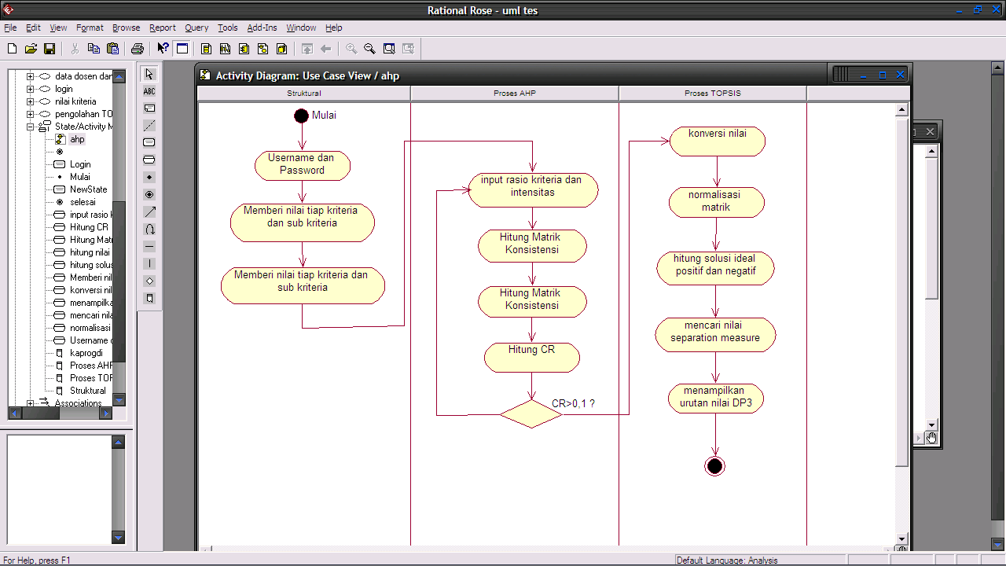
- Proses AHP untuk pembobotan sub kriteria, kriteria dan dan perhitungan intensitas sampai menghasilkan nilai yang digunakan dalam proses pada metode TOPSIS.
- Proses TOPSIS untuk menghitung normalisasi, normalisasi terbobot sampai solusi ideal positif dan negatif yang pada akhirnya menghasilkan nilai dari suatu kriteria.

Diagram use case dari sistem yang dikembangkan tampak dalam gambar 1.
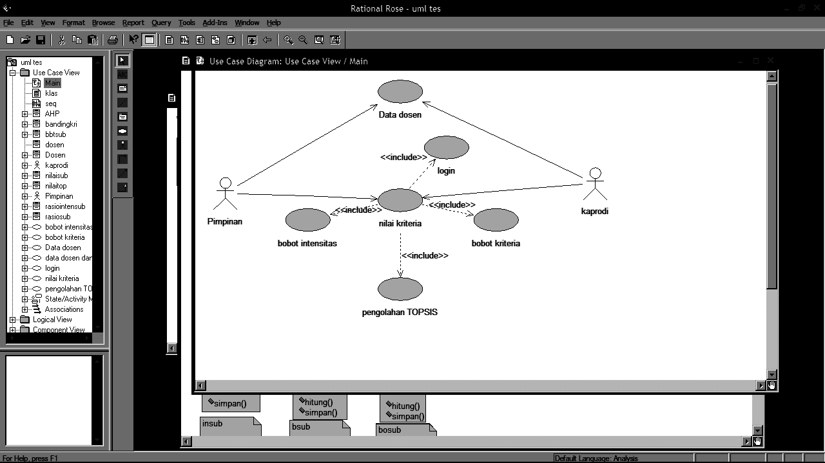
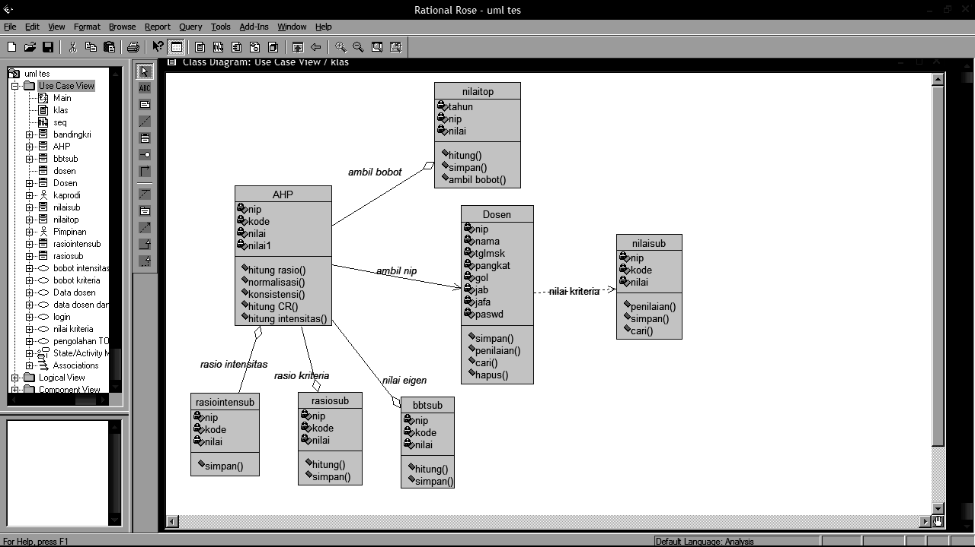
Gambar 1. Diagram use case

Tabel 1. Narasi Use Case Nilai Kriteria
Aktor | Pimpinan, kaprogdi
Keterangan | Modul ini berfungsi untuk melaku-kan penilaian dari dosen yang bera-da di bawah struktur dari pejabat yang login. Penilaian dimulai dari 8 kriteria DP3 yang masing-masing memiliki sub kriteria, kemudian dilanjutkan dengan perhitungan AHP dan TOPSIS.
Prakondisi | Kondisi saat login sudah terpenuhi sehingga diketahui pejabat struktu-ral yang login kemudian memilih dosen siapa yang akan dinilai
Alur aplikasi | - Pengguna memilih dosen  - Melakukan penilaian semua kriteria dan sub kriteria.  - Perbandingan matrik masing-masing sub kriteria.  - Perbandingan matrik intensitas setiap sub kriteria.  - Perhitungan dengan metode TOPSIS untuk menentukan nilai akhir dari masing-masing kriteria

Alur aktifitas dalam proses penilaian tampak dalam gambar 2.

Gambar 2. Diagram aktifitas
Diagram klas dari sistem yang dikembang-kan tampak pada gambar 3.
Gambar 3. Diagram klas

4. Hasil dan Pembahasan

Berdasarkan perancangan sistem dalam metodologi penelitian sebelumnya, dalam penelitian ini menghasilkan suatu sistem pendukung keputusan menggunakan metode TOPSIS untuk menghitung nilai DP3 dari dosen di lingkungan perguruan tinggi yang dibuat dengan menggu-nakan bahasa pemrograman Visual Basic. Nilai bobot yang digunakan dalam metode TOPSIS diperoleh dari perhitu-ngan metode AHP sehingga proses dalam sistem ini menggu-nakan dua metode yang saling mendukung. Sistem yang dihasilkan dalam penelitian ini dimulai dari proses pengolahan data dosen, dilanjutkan proses penilaian untuk setiap sub kriteria yang ada dari dosen yang telah dipilih. Setelah setiap sub kriteria dinilai dilanjutkan proses AHP untuk sub kriteria tersebut yang meliputi rasio kepentingan, matriks normalisasi sampai menghasilkan nilai eigen dari sub kriteria yang dinilai.
Setelah melakukan penilaian semua sub kriteria yang ada dilanjutkan proses AHP untuk intensitas masing-masing sub kriteria yang ada. Proses TOPSIS dilakukan ketika semua sub kriteria pada suatu kriteria sudah disele-saikan. Proses TOPSIS masing-masing kriteria dilakukan dengan mengambil nilai eigen masing-masing sub kriteria dan dilakukan konversi ke nilai skala 5, kemudian dihitung normalisasinya juga normalisasi terbobot. Dari matriks norma-lisasi terbobot dapat diketahui solusi ideal positif dan negatif juga nilai kedekatan positif dan negatif. Dari nilai kedekatan tersebut dapat diketahui nilai preferensinya yang akan dikalikan dengan bobot masing-masing sub kriteria untuk mendapatkan nilai akhir dari suatu kriteria. Contoh form untuk penilaian kriteria prestasi kerja dan sub kriteria ambisi untuk maju tampak pada gambar 4.
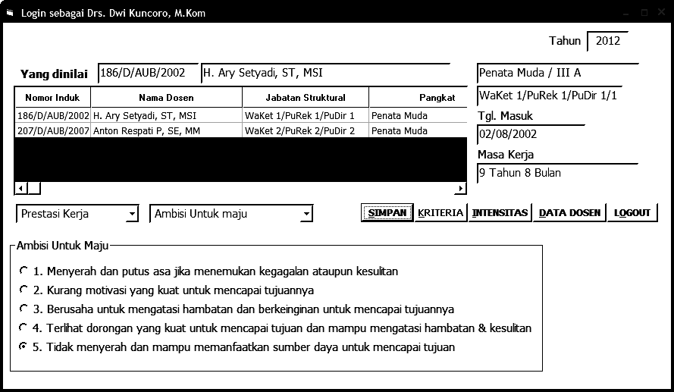
Gambar 4. Sub kriteria prestasi kerja

Input rasio kepentingan untuk kriteria prestasi kerja seperti gambar 3.
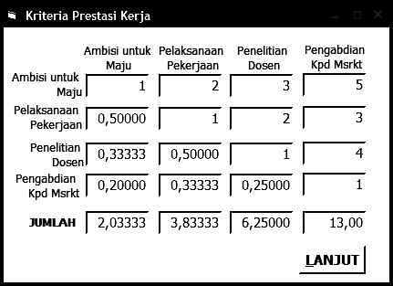

Gambar 5. Intensitas preastasi kerja
Setelah nilai-nilai elemen matriks kriteria diketahui, langkah selanjutnya menghitung nilai prioritas tiap kriteria, langkah-langkahnya sebagai berikut (pembulatan sampai 5 angka dibelakang koma) :
- Menjumlah nilai elemen setiap kolom.
Jumlah kolom 1 : 1 + 0,5 + 0,33333 + 0,2 = 2,03333
Jumlah kolom 2 : 2 + 1 + 0,5 + 0,33333 = 3,83333
Jumlah kolom 3 : 3 + 2 + 1 + 0,25 = 6,25
Jumlah kolom 4 : 5 + 3 + 4 + 1 = 13
- Membagi setiap elemen pada kolom dengan jumlah perkolom yang sesuai. Dari nilai-nilai elemen matriks Gambar 5 dan jumlah masing-masing kolom diatas maka dapat dihitung matriks normalisasi dengan cara membagi setiap elemen pada kolom dengan jumlah perkolom yang sesuai, misalnya untuk menghitung matriks normalisasi pada kolom 1 dan baris 1 maka dapat dihitung sebagai berikut :
Nilai matriks perbandingan kolom 1 baris 1

Kolom 1 baris 1 =
Jumlah kolom 1
= 1 / 2,03333 = 0,49180
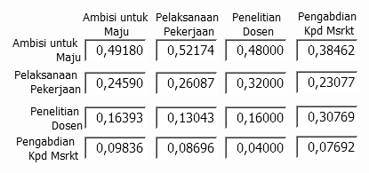
Dengan cara yang sama maka nilai elemen yang lain dapat dihitung sehingga dihasilkan matriks normalisasi seperti Gambar 6.

Gambar 6. Matriks Normalisasi Sub Kriteria
Setelah matriks normalisasi didapatkan, langkah selanjutnya menjumlahkan tiap baris pada matriks tersebut.
Jumlah baris 1 : 0,49180+0,52174+0,48+0,38462 = 1,87816
Jumlah baris 2 : 0,24590+0,26087+0,32+0,23077 = 1,05754
Jumlah baris 3 : 0,16393+0,13043+0,16+0,30769 = 0,76205
Jumlah baris 4 : 0,09836+0,08696+0,04+0,07692 = 0,30224
Setelah didapatkan jumlah masing-masing baris selanjutnya dihitung bobot masing-masing sub kriteria dengan cara membagi masing-masing jumlah baris dengan jumlah elemen (4), sehingga bobot masing-masing sub kriteria dapat dihitung sebagai berikut :
Bobot sub kriteria ambisi untuk maju =1,87816/4 = 0,46954
Bobot sub kriteria pelaksanaan pekerjaan = 1,05754/4 = 0,26439
Bobot sub kriteria penelitian dosen = 0,76205 / 4 = 0,19051
Bobot sub kriteria pengabdian masyarakat = 0,30224 / 4 = 0,07556
Langkah selanjutnya adalah membuat matriks konsistensi dengan cara :
Mengalikan elemen pada kolom matriks dengan bobot kriteria yang bersesuaian. Elemen kolom matriks yang dimaksud disini adalah matriks awal yaitu matriks perbandingan sub kriteria Gambar 7 Misalnya saja untuk hasil perkalian elemen kolom matriks kolom 1 baris 1 dapat dihitung dengan cara sebagai berikut. Hasil perkalian kolom 1 baris 1 = 1 x 0,46954 = 0,46954
Dengan cara yang sama hasil perkalian untuk elemen kolom yang lain adalah :
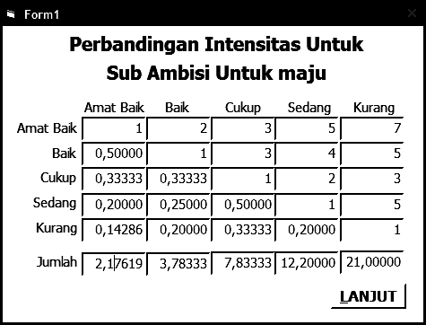
Gambar 7. Matriks konsistensi sub kriteria
Jumlahkan semua elemen pada tiap barisnya
Jumlah baris 1 :
0,46954 + 0,52878 + 0,57153 + 0,37780 = 1,94765
Jumlah baris 2 :
0,23477 + 0,26439 + 0,38102 + 0,22668 = 1,10686
Jumlah baris 3 :
0,15651 + 0,13220 + 0,19051 + 0,30224 = 0,78146
Jumlah baris 4 :
0,09391 + 0,08813 + 0,04763 + 0,07556 = 0,30523
Jumlah tiap baris di atas dibagi dengan prioritas yang bersesuaian, sehingga perhitu-ngannya sebagai berikut :
Hasil bagi prioritas 1 = 1,94765 / 0,46954 = 4,14800
Hasil bagi prioritas 2 = 1,10686 / 0,26439 = 4,18647
Hasil bagi prioritas 3 = 0,78146 / 0,19051 = 4,10194
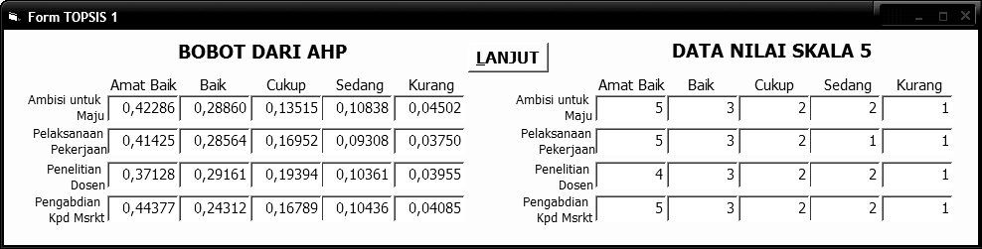
Hasil bagi prioritas 4 = 0,30523 / 0,07556 = 4,03957 Langkah selanjutnya yaitu menghitung max dengan cara menjumlahkan hasil pembagian pada langkah 6 diatas dan kemudian membaginya dengan banyaknya elemen (n = 4). Dengan aturan diatas maka max dapat dihitung sebagai berikut : (4,14800+4,18647+4,10194+4,03957)/4 = 4,11899
Menghitung indeks konsistensi dengan rumus
(max – n) / (n-1).

IK = (4,11899 – 4) / 3 = 0,03967
Menghitung rasio konsistensi dengan rumus IK/KR, dengan KR adalah random konsistensi bernilai 0,9 karena pada kasus ini memiliki matriks berukuran 4. Nilai RK dapat dihitung = 0,03967 / 0,9 = 0,04408. Dari nilai RK yang diperoleh maka nilai bobot sub kriteria yang sebelumnya telah didapatkan dapat digunakan sebab nilai RK lebih kecil dari 0,1. Setelah bobot setiap sub kriteria pada suatu kriteria dan nilai rasio konsistensi didapat-kan maka langkah selanjutnya adalah membuat nilai intensitas untuk masing-masing sub kriteria. Terdapat 5 intensitas yang terdiri dari sangat baik, baik, cukup, sedang dan kurang, sehingga terdapat 4 perhitungan intensitas untuk kriteria prestasi kerja dan 3 perhitungan intensitas untuk kriteria lainnya Untuk menghitung intensitas dari masing-masing sub kriteria pada kriteria prestasi kerja, contoh untuk perhitungan sub kriteri ambisi untuk maju.

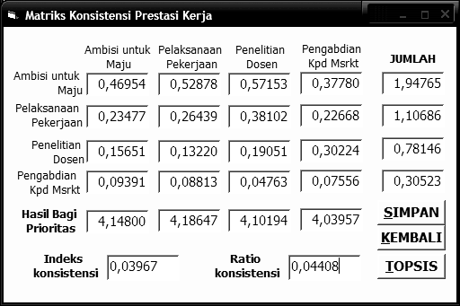
Gambar 8. Rasio kepentingan intensitas ambisi untuk maju
Setelah semua sub kriteria pada kriteria prestasi kerja dihitung selanjutnya masuk ke proses TOPSIS. Bobot dari AHP dikonversi menjadi nilai skala 5 seperti pada tabel 2.
Tabel 2. Konversi Nilai Bobot
Nilai bobot | Nilai skala 5
N >= 0,4 | 5
N >=0,3 | 4
N >= 0,2 | 3
N >= 0,1 | 2
N < 0,1 | 1
Berdasar tabel konversi tersebut didapat perhitungan TOPSIS yang tampak pada gambar 9.

Gambar 9. Tahap pertama metode TOPSIS
- Setelah konversi nilai diperoleh kemudian membuat matriks keputusan ternormalisasi dengan cara menjumlah kuadrat dari tiap elemen pada baris yang ada di matriks konversi lalu dihitung akarnya :
Baris 1 : 5² + 3² + 2² + 2² + 1² = 43
43 = 6,56
Baris 2 : 5² + 3² + 2² + 1² + 1² = 40
40 = 6,32
Baris 3 : 4² + 3² + 2² + 2² + 1² = 34
34 = 5,83
Baris 4 : 5² + 3² + 2² + 2² + 1² = 43;
43 = 6,56

Dari hasil perhitungan di atas, langkah berikutnya adalah membuat matriks keputusan ternormalisasi dengan cara tiap elemen pada matriks konversi dibagi dengan akar dari jumlah semua elemen baris yang bersesuaian (hasil perhitungan sebelumnya). Misalnya untuk menghitung nilai kolom 1 baris 1 untuk matriks keputusan ternorma-lisasi : 5 / 6,56 = 0,762. Dengan cara yang sama dapat diperoleh matriks keputusan ternormalisasi seperti pada Gambar 10.
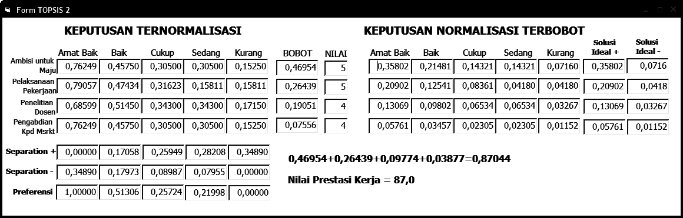

Gambar 10. Tahap kedua metode TOPSIS
Langkah selanjutnya membuat matriks normalisasi terbobot, dengan cara setiap elemen pada matriks keputusan ternorma-lisasi dikalikan dengan bobot dari sub kriteria yang bersesuaian. Misalnya untuk mendapatkan nilai pada kolom 1 baris 1 maka : 0,76249 X 0,46954 = 0,35802. Dengan cara yang sama dapat diperoleh hasil yang tampak pada gambar 11.

Gambar 11. Tahap Ketiga Metode TOPSIS
Langkah berikutnya adalah mencari solusi ideal posistif dan negatif. Misalnya pada baris pertama nilai tertinggi adalah 0,35802 maka nilai itulah yang menjadi solusi ideal positif sedangkan nilai solusi ideal negatifnya adalah 0,0716 sebab nilai tersebut adalah nilai terendah pada baris pertama. Nilai tersebut digunakan untuk menghitung nilai kedekatan (separation) positif dan negatif. Nilai kedekatan positif diperoleh dengan cara tiap elemen kolom pada matriks normalisasi terbobot dikurangi dengan nilai solusi ideal positif yang bersesuaian, lalu hasilnya dikuadratkan. Setelah semua elemen pada kolom yang sama dihitung seperti tadi lalu semua nilainya dijumlah kemudian dihitung akarnya.
Separation positif amat baik : (0,35802 - 0,35802)² + (0,20902-0,20902)² + (0,13069 - 0,13069)² + (0,05761 - 0,05761)² = 0
Separation positif baik : (0,21481 - 0,35802)² + (0,12541-0,20902) ² + (0,09802 - 0,13069)² + (0,03457 - 0,05761)² = 0,0291;
0,0291 = 0,17058
Separation positif cukup : (0,14321 -0,35802)² + (0,08361 - 0,20902) ² + (0,06534 - 0,13069)² + (0,02305 - 0,05761)² = 0,06734;
0,06734 = 0,25949
Separation positif sedang : (0,14321- 0,35802)² + (0,0418 - 0,20902) ² + (0,06534 - 0,13069)² + (0,02305 - 0,05761)² = 0,07957
0,07957 = 0,28208
Separation positif kurang : (0,0716 - 0,35802)² + (0,0418 - 0,20902) ² + (0,03267 - 0,13069)² + (0,01152 - 0,05761)² = 0,12173
0,12173 = 0,34889
Nilai kedekatan negatif diperoleh dengan cara yang sama dengan mencari nilai kedekatan positif hanya pengurangnya saja yang diganti dengan nilai solusi ideal negatif yang bersesuaian, hasilnya :
amat baik=0,34889,baik=0,17972,cukup=0,08986,kurang=0
Langkah berikutnya adalah menghitung nilai preferensi dari masing-masing intensitas dengan cara nilai kedekatan negatif / (nilai kedekatan positif + nilai kedekatan positif) yang saling bersesuaian.
amat baik : 0,3489 / ( 0 + 0,3489 ) = 0
baik : 0,1797/ ( 0,1706 + 0,1797 ) = 0,51305
cukup : 0,0899/(0,2595+0,0899 ) = 0,25722
sedang : 0,0795/(0,2821+0,0795) = 0,21996
kurang : 0 / ( 0,3489 + 0 ) = 0
Perhitungan yang terakhir adalah menghitung nilai akhir yang diperoleh dari perkalian antara bobot dari proses AHP dengan nilai preferensi yang sesuai dengan nilai yang diperoleh dari proses pada Gambar 4.4. Nilai preferensi untuk kriteria prestasi kerja, nilai skala 5 dan sebutan nilai pada DP3.
Nilai ambisi untuk maju adalah 5 (amat baik) maka nilai preferensi = 1 dan bobotnya 0,46954 sehingga perhitu-ngannya : 0,46954 X 1 = 0,46954
Nilai pelaksanaan pekerjaan adalah 5 (amat baik) maka nilai preferensi = 1 dan bobotnya 0,26439 sehingga perhitu-ngannya : 0,26439 X 1 = 0,26439
Nilai penelitian adalah 4 (baik) maka nilai preferensi = 0,51306 dan bobotnya 0,19051 sehingga perhitungannya : 0,19051 X 0,51306 = 0,09774
Nilai pengabdian kepada masyarakat adalah 4 (baik) maka nilai preferensi = 0,51306 dan bobotnya 0,07556 sehingga perhitungannya 0,07556 X 0,51306 = 0,03877
Dari hasil perhitungan di atas kemudian dijumlahkan : 0,46954 + 0,26439 + 0,09774 + 0,03877 = 0,87044
Untuk mendapatkan nilai akhir dari suatu kriteria maka nilai tersebut dikalikan 100 : 0,87044 X 100 = 87,044.
Telah diperoleh nilai akhir dari kriteria presatasi kerja = 87,0 (pembulatan 1 angka di belakang koma).
5. Kesimpulan
- Sistem pendukung keputusan yang dibuat dapat menghasilkan lembar penilaian DP3 sesuai kriteria yang ada.
- Dengan dipecahnya semua kriteria menjadi beberapa sub kriteria maka sistem pendukung keputusan yang dibuat dapat membantu pimpinan dalam melakukan penilaian terhadap dosen dengan lebih objektif.
- Penggunaan metode TOPSIS dengan menghitung nilai kedekatan dan nilai preferensi dan membandingkan dengan bobot yang diperoleh dari proses metode AHP dapat menghasilkan nilai yang lebih objektif.
- Program yang dibuat telah menggunakan cara perhitungan yang efektif dengan menggunakan perulangan tersarang dan percabangan yang telah sesuai prosedur pemrograman.

Daftar Pustaka

Amborowati, A., 2009. Sistem Pendukung Keputusan Pemilihan Karyawan Berprestasi Berdasarkan Kinerja (studi kasus pada STMIK AMIKOM Yogyakarta), STMIK AMIKOM, Yogyakarta.
Basyaib, F., 2006. Teori Pembuatan Keputusan, Grasindo, Jakarta.
Eka, P.B., 2009. Sistem Pendukung Penilaian Kinerja Karyawan (Studi Kasus di PT Multiterminal Indonesia Jakarta), UII, Yogyakarta.

Haris, A., 2007. Perancangan dan Pembuatan Aplikasi Sistem Pendukung Keputusan Penilaian Karyawan Berprestasi Berdasarkan Kinerja Menggunakan Metode AHP (studi kasus pada fasilkom UNSRI), Universitas Sriwijaya.
Indriyati, 2011. Analisa Sensitivitas Metode AHP dan TOPSIS Pada Pemilihan Dosen Berprestasi, Tesis, Magister Sistem Informasi, Universitas Diponegoro, Semarang.
Mubarak, R., 2010. Sistem Cerdas Berba-sis Konsep Fuzzy Logic Untuk Evaluasi Kinerja Karyawan, Eresha, Jakarta.
Saaty, T.L., 1994. Fundamental Of Decision Making and Priority Theory With The Analytic Hierarchy Process, University of Pittsburgh, RWS publication.
Sumartoni, E., 2007. Pengembangan Model Penilaian Kinerja Pegawai Non Akademik Di Lingkungan Kantor Pusat Administrasi Universitas Sumatera Utara, USU, Sumatera
Turban, E., 2005. Sistem Pendukung Keputusan dan Sistem Cerdas, Andi, Yogyakarta.

